O intimnosti u partnerstvu/braku- ljubav, konflikti, odlučivanje (Mirjana Bobić)
Slajd 2: Uvod
U ovom radu cilj je pokazati različite načine života muško ženskih parova koji žive samo ili u zajednici sa dugima. Takodje ovaj rad bavi se i ljubavnim odnosom, kao dimenzijom, kroz svakodnevicu tj. kroz jedan specifičan oblik nje a to je konflikt. Konflikt će se provući kroz sve oblasti porodičnog života :finansije, deca/roditeljstvo, rad, ocena odnosa u paru i slobodno vreme. Cilj je pokazati da je svaki zasebni modalitet ponašanja pojedinca ili parova usko povezan sa ukupnim kvalitetom partnerstva, dok će se sa druge strane ispitati emipirijski potvrđeno saznanje da svi sukobi pre svega počinju oko novca a onda se šire i na ostale segmente odnosa.
Pojmovna mreža sastoji se od 3 koncepta : ljubav, novac i konflikt.
3. slajd
Konflikti su manje ili više ozbiljna i svesna neslaganja u vezi sa međusobno suprotstavljenim željama partnera. Kada empirijski istražujemo konflikte bitno je obuhvatiti nekoliko dimenzija: učestalost, intenzitet i načine rešavanja sukoba. Finalni ishod – odluke i načini njihovog donošenja – predstavljaju indikator kvaliteta odnosa u paru i obrnuto, kako će partneri stići do cilja – odluke bitno će zavisiti od kvaliteta njihovog odnosa, tipa moći i zadovoljstva partnerom. Istraživanja konflikta uglavnom su se centrirala oko partnera sa decom zbog obima i bitnosti odluka ali činjenica da je nuklearna porodica u opadanju na Zapadu nam sugeriše da treba obratiti pažnju na različite tipove prirodnih domaćinstava.
Osim što nije jasno strukturisano, odlučivanje u partnerstvu se ne može ni precizno planirati i vremenski ograničiti, kao u poslovnim situacijama. Parovi ređe razgovaraju o bitnim stvarima planirano, već se takvi razgovori dešavaju spontano uz sukobe, i to češće kad su odnosi kvalitetniji i partneri bliži.
Sledeći relevantan pojam je novac. U materijalističkom svetu on predstavlja deo identiteta osobe, budući da pruža osećanje sigurosti, moći i slobode. Obim raspoloživih ekonomskih resursa omogućava ispoljavanje različitosti, individualizaciju životnog stila, pa se tako po nekima on smatra kao lična ekstenzija. Postoje određene razlike između vrednovanja novca kod muškaraca i žena. Žene troše novac manje obazrivo, na obične stvari i uživanja, dok muškarcima novac znači moć te ga troše sa više razmišljanja i za neke bitne, strateške stvari.
Novija istraživanja su pokazala da žene sve više imaju svoje odvojene finansijske račune kojima same upravljaju ali da neretko imaju pristup i muževljevim odvojenim računima te da raspolažu i tim novcem. Ovo pokazuje sve manju razliku u moći muškaraca i žena, a pojam koji se više koristi je pregovaranje, ne autoritet.

Slajd 4:
Ljubavni odnosi- interdisciplinarna perspektiva
9 karakteristika romantične ljubavi: osetljivost, poverenje, otvorenost, osećanje blaženstva, posvećenost, prijateljstvo, poštovanje, razmena i briga.
Ljubav podrazumeva idealizaciju drugoga te se sva osećanja I raspoloženja sreće I ispunjenosti pripisuju drugome. Voleti nekoga podrazumeva odricanje od dela sopstvenog identiteta na račun MI- identiteta. Tako ljubav uključuje tri dimenzije : intimnost, strast I posvećenost. U odnosu na ove tri dimenzije Sternberg razlikuje 8 različitih tipova ljubavnih odnosa :
- Dopadanje (samo osećanje bliskosti)
- Zaljubljenost (dominira strast)
- Prazan odnos tj. odnos bez emotivnog naboja(prevladava posvećenost ali fale strast i bliskost)
- Romantična ljubav (bliskost i strast)
- Drugarstvo (bliskost i posvećenost)
- Nezrela veza (strast i posvećenost) Tu možemo svrstati i posesivnu ili maničnu ljubav
- Zreo ili dovršen ljubavni odnos (sve tri dimenzije)
- Odnos bez ljubavi
Slajd 5:
Ljubavne odnose svakako moramo zagledavati i kroz prizmu rodnosti. U feminističkom diskursu ženama se pripisuje odlučujuća uloga u privatnoj sferi, a muškarcima u javnoj, što implicira da su samim tim one bolje “menadzerke intimne sfere”, možda upravo stoga što su za nju više senzibilisane i trenirane pa su tako i odgovornije. Ovde se dovodi u pitanje biranje i pronalaženje partnera, razlika i sličnosti u traženju partnera kod muškaraca i žena. Pored materijalne sigurnosti, zbog majčinsta, žene traže zdrave, inteligentne i ozbiljne partnere koji su dobrostojeći pripadnici viših društvenih položaja koji će biti dobri očevi njihovoj deci. Takođe i muškarci traže mlade , zdrave, atraktivne, inteligentne, emotivno stabile i “dobre” žene.
Sa druge strane postoje teorije razmene koje polaze od pretpostavke o ekvivalenciji materijalnih i nematerijalnih resursa: ljubavi, statusa, ekonomskih preimućstava, informacija i usluga, uzajamnog uživanja itd.
Teorije učenja posmatraju ljubavne odnose nešto drugačije, oni polaze od pojma uslovljavanja. Pratnerski odnos je kvalitetan i perspektivan ukoliko : sama pomisao na partnera izaziva pozitivne asocijacije , njegovo/njeno prisustvo obogaćuje život, tako da se svako ko je u vezi kao dobitnik.
Psihoanalitički orjentisani autori ukazuju na značaj ranog razvoja pojedinca, kao odlučujuće determinante koja odlučuje kakav će se ljubavni odnos razviti tokom svoje biografije.
Slajd 6:
Bliskost (intimnost) u sociološkom diskursu
U savremenom društvu , intimnost (bliskost) smatra se za jednu od bitnijih dimenzija sopstva I relacionih sadržaja. Gidens – Na sceni je globalna revolucija u našem samopoimanju I u načinu na koji stvaramo veze I odnose sa drugima. Ovde se ne podrazumevaju samo osećanja ljubavi nego čitav spektar raznih formi fragilnih odnosa, bračnih I vanbračnih čija je srž razotkrivanje I razmena uživanja u privatnoj sferi pri čemu se tu uključuju ne samo partnerski nego I odnosi roditelja I dece, prijateljski, homoseksualni parovi I sl. Razotkrivanje ovde podrazumeva stalno iznošenje unutrašnjih misli I osećanja drugome. Bliskost uključuje sledeće dimenzije
- Povezivanje (partnera, roditelja, dece prijatelja..)
- Privilegovano poznavanje drugog, duboko poznavanje (misli, tajne)
- Razumecanje tj. Potpuno prihvatanje
- Odustajanje od raznih rodnih stereotipa u radi ili rodna fleksibilnost I zamenjivost
Kada je u pitanju brak/partnerstvo , korene čistog odnosa Gidens izvodi iz plastične seksualnosti tj. Odvajanja seksualnosti od prokreacije, a to je omogućila kontracepcija I kontrola začeća I rađanja. Brak se tako odvaja od prinude prirodne reprodukcije I postaje sam sebi cilj. Kao takvo partnerstvo je važna dimenzija ličnog I porodičnog funkcionisanja I od toga zavidi održanje cele porodične konstrukcije.
Čisti odnos je tako demokratski dijalog jednakih u kome nema porstora za igre moći, nametanje tuđe volje I kontrolu, bez obzira na starost, pol, porodični položaj I socijalne odlike.

Slajd 7:
Modalitet interperosnalnih odnosa u paru
Sada ćemo analizirati partnerske odnose sa stanovišta njihovih različitih unutrašnjih aspekata kao što su struktura interakcija i tipovi autoriteta. Kada je reč o partnerskim odnosima , jedna od njihovih bitnih odlika jeste da se oni grade postepeno, tokom zajedničkog svakodnevnog života i nagomilavanjem prošlih iskustava, rešavanjem i prevazilaženjem problema i raznih biografskih situacija.
Postoje dve glavne dimenzije struktura intimnih odnosa, a to su emotivna dimenzija i dimenzija autoriteta ili dominacije. Pa tako dobijamo podelu na dva bitna tipa odnosa u paru: horizontalne (harmonične) I vertikalne (hijerarhiske ili odnose nadmoći).
Harmonični odnosi su zreli, zdravi odnosi ljubavi, privrženosti, saosećanja, zadovoljstva, sreće, solidarnosti, “zrele zavisnosti”. Zadovoljstvo odnosom je suma pozitihvinh i negativnih emocija koje su proživeli partneri tokom zajedničke biografije. Mnogi autori smatraju da su u harmoničnim odnosima situacije neslaganja jako bitne. Samo ukoliko poseduju empatiju, tada će razgovori, neverbalne razmene i razrešenje konflikta pružiti šansu da se odnos produbi. Zato je konflikt shvaćen kao osnovna determinanta zadovoljstva odnosa. U harmoničnom odnosu partneri se trude da ostvare i svoje i partnerove želje. U disharmoničnom odnosu, partneri ne veruju u vrednost odnosa te žele da izvuku samo svoju korist. Tako se sve niži nivo bliskosti povezuje sa pojmom kreditiranja umesto ljubavi. Kod još lošijih odnosa lstvara se formalna jednakost a partneri pokušavaju da uspostave kontroliu jedni nad drugim. Tako imamo 4 tipa interakcija u intimnim odnosima : ljubav, kreditiranje, jednakost i egoizam.
Slajd 8:
Činjenica je da se veliki deo partnerskih odnosa ipak zasniva na dominaciji jedne osobe nad drugom, što čini autoritet nezaobilaznom temom. Moć najbolje vidimo u donošenju svakodnevnih odluka. Linije razlikovanja moći po mcdonaldu:
- Moć je potencijalna I manifestna sposobnost da se dostignu ciljevi, bilo putem uticaja na drugoga I ostvarenja sopstevih želja, uprkos otporu drugoga. Moć je odlika sistema a ne pojedinačnih crta ličnosti
- Reč je o dinamičkom a ne o statičkom fenomenu što ponovo uvodi procesualnost kao kontekst analize partnerskih odnosa.
- Odnosi moći/kontrole među partnerima su recipročni, bilo da se oni u tom položaju smenjuju ili da postoji podela sfera delovanja
Postoje tri kategprije koje se primenjuju u analizi odnosa moći/dominacije u privatnim domaćinstvima : izvorišta moći, proces nametanja kontrole I posledice primene moći.
6 tipova moći : Nagrada, prisila, legitimna moć, referenta moć, stručnjačka moć I moć informacije
Slajd 9:
Konflikt
Konflikti su deo svakodnevnog života para, od suštinske važnosti ne samo za ocenu kvaliteta tj. Zrelosti veze , već i za predvidjanje njene održivosti. Bitne oblasti konflikta su : poslovi u domaćinstvu, vreme i pažnja koji se posvećuju partneru, finansije, seks, ženini srodnici, muževljevi srodnici, ljubav. Skriveni uzroci sukoba vezani su za: ranu socijalizaciju u porodici porekla, razlike u emocionalnoj inteligenciji, osobine ličnosti…
Učestalost konflikta zavisi od osobina ličnosti, kvaliteta veze, konkretnog predmeta spora I porodičnog habitusa. Odluke koje se mogu doneti u domaćinstvima su : finansijske i nefinansijske. Finansijske se odnose na upravljanje novcem. Nematerijalne odnose se na sve ostale odluke, tako da su takvi konflikti nematerijalnog tipa. Konflikti dolaze zbog različitih partnerskih želja I ciljeva I tu možemo uočiti 4 modaliteta partnerskih odnosa:
1.bez konflikta, ukoliko partneri imaju istu procenu realne situacije I iste ciljeve
2.konflikti koji su proizvod razlike u gledištu na isto rešenje
3.konflikti kao posledica nemogućnosti deljenja dobra, da oboje imaju koristi
4.suštinski sukob ukoliko partneri imaju različita gledišta na životne ciljeve, razlike u bazičnom sistemu vrednosti
Slajd 10:
Strategije rešavanja konflikta
Kvalitet odnosa se nameće kao osnovna determinanta, koja opredeljuje ne samo konačne ishode nego i upotrebu odgovarajućih strategija i taktika u pregovaranju, načine komunikacije, metode dolaženja do cilja , utoršak vremena, energija I slično…
Pored kvaliteta odnosa, kao sintetskog pokazatelja, koji se uspostavlja tokom vremena, strategije odlučivanja povezane su i sa užim aspektima partnerstva : položaj žene na tržištu rada, životnim ciklusom porodicei domaćinstva i kulturnim okruženjem.
Teorija relativnih resursa smatra da partner ima uticaj onoliko koliko materijalno obezbedjuje porodicu. Kasnija istraživanja potvrđuju da je sve veća ženska participacija na tržištu rada obezbedila tranformaciju porodičnih odnosa moći.
Životni ciklus porodice , prema ovom stanovištu, na početku partnerstva , oba partnera imaju isti udeo u odlukama. Sa protokom vremena i usložnjavanjem porodice , zadataka i odgovornosti, neminovno dolazi do podele među partnerima. Ta faza je faza komplementarnog odlučivanja. Kada dodje faza roditeljstva i dece, tada se ženska zavisnos od muškarca povećava, a to povlači njen smanjeni uticaj. Rastom dece i njihovim odvajanjem, žena ponovo vraća svoju moć, a kada se deca potpuno odvoje od porodice , sistem se ponovo vraća u početnu fazu jednkosti.
Značajne promene prisutne su u privatnom domu sa kraja prethodnog i početka ovog veka. Žene se pitaju oko mnogih stvari za koje ranije nisu, a tu se uključuju i deca. Ove stvari različite su u odnosu na različita društva, pa na ovakve odnose može uticati još uvek jak patrijarhat, ili društvo koje je u tranziciji iz tradicionalnog ka modernom.

Slajd 11
Taktike u pregovaranju

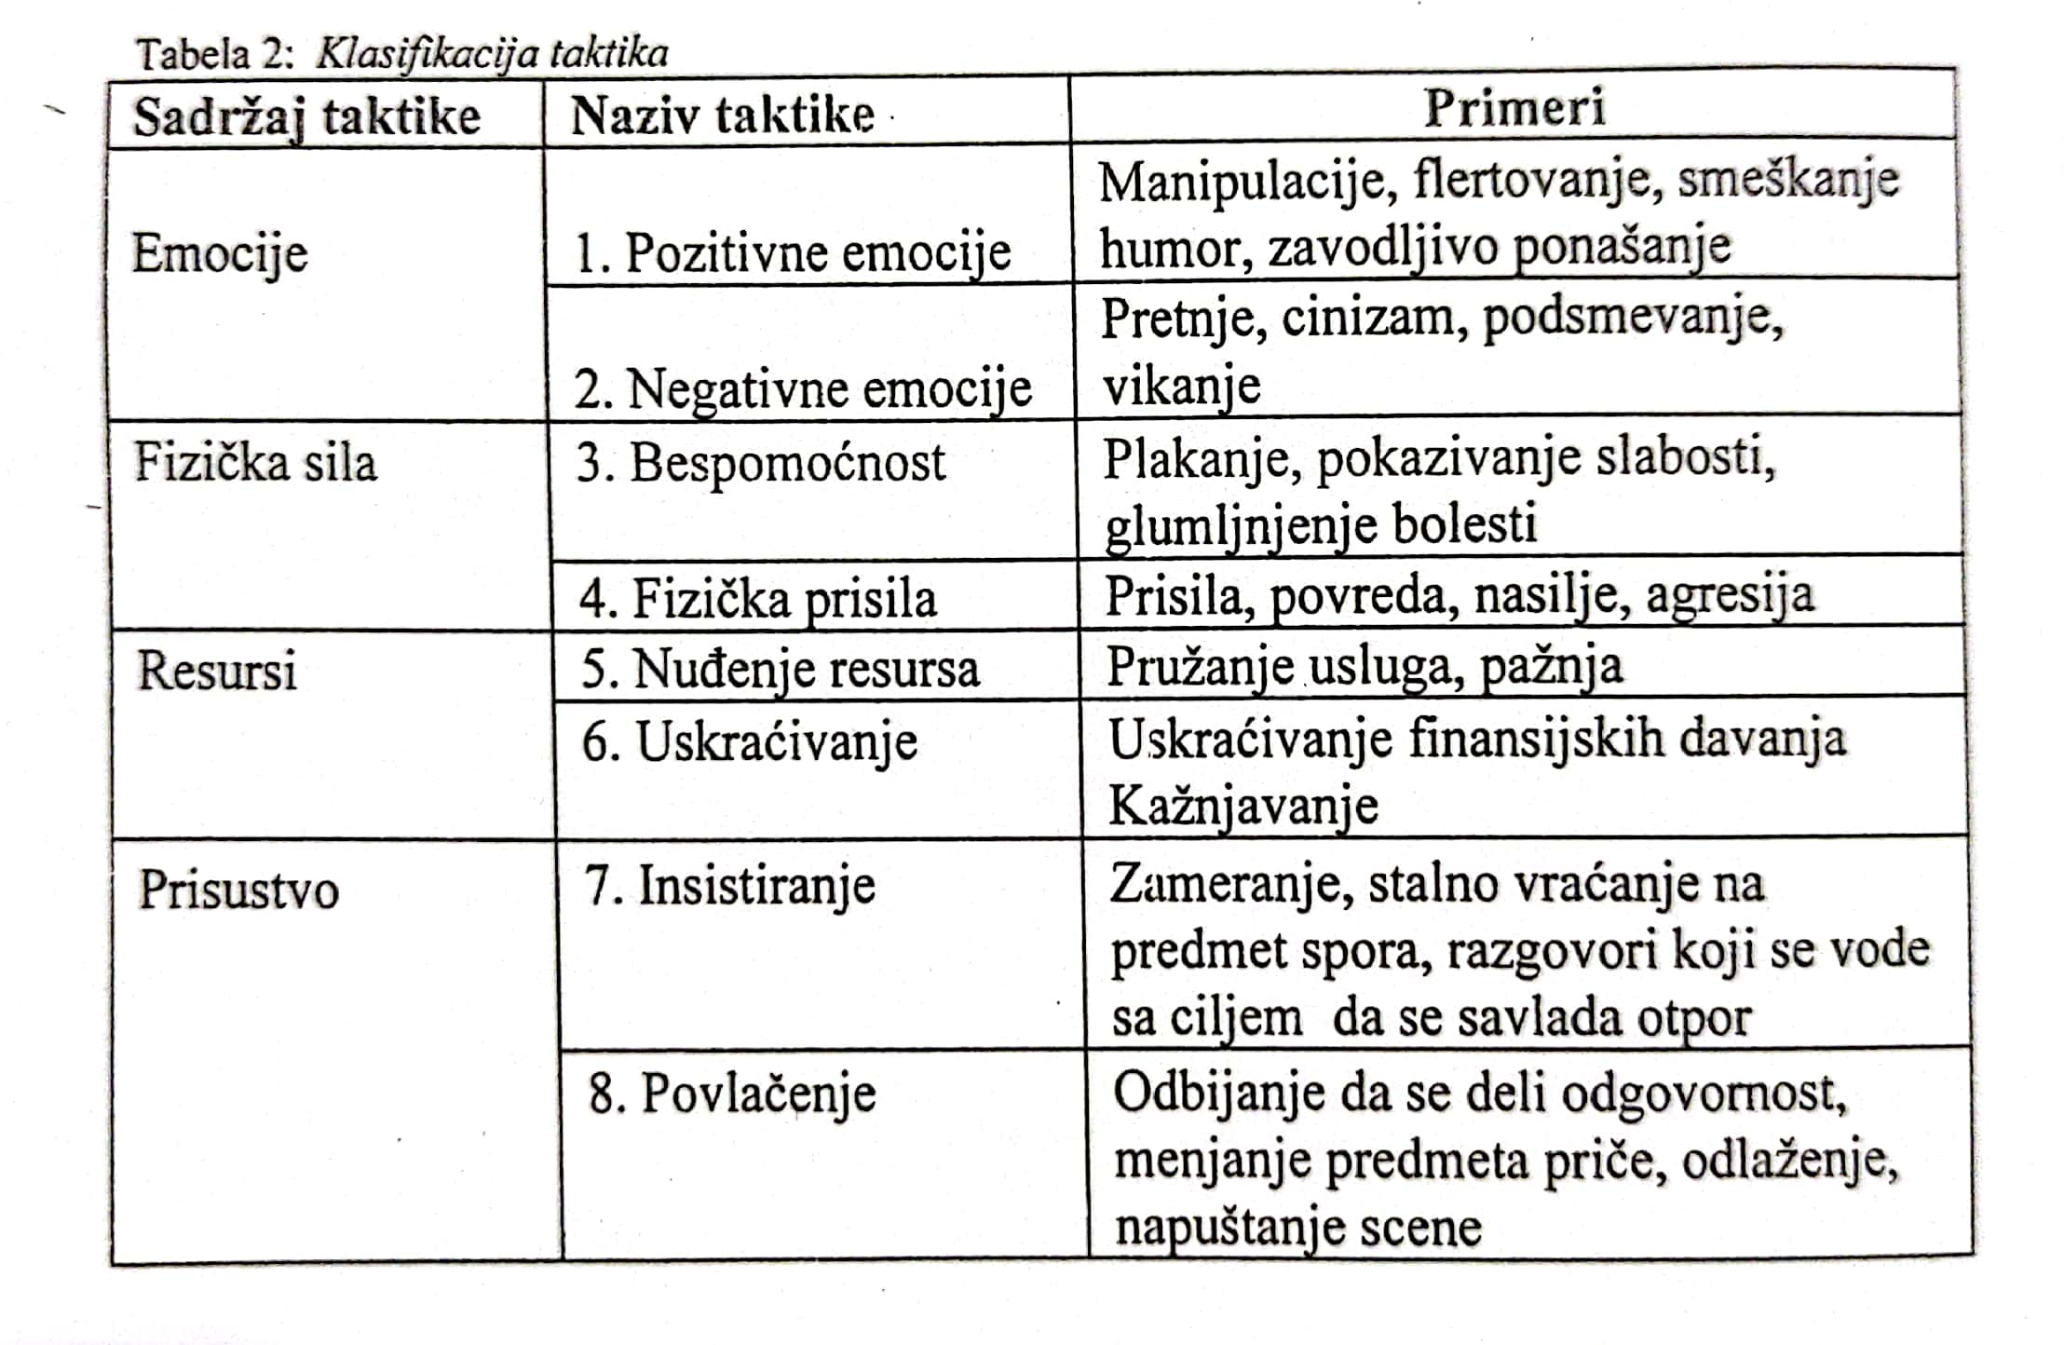

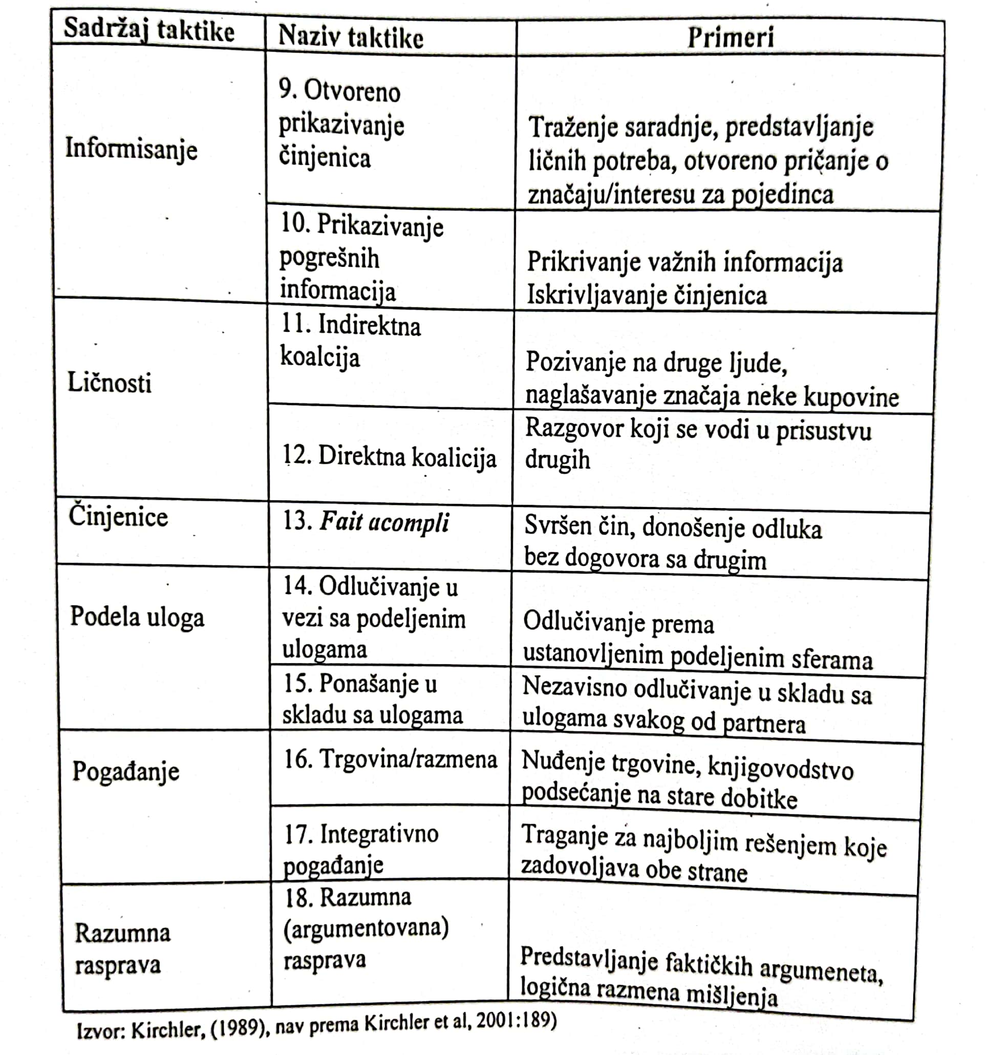
Sve ove taktike možemo podeliti u četiri tipa.
Slajd 12:
Prvi tip su taktike čiji je cilj izbegavanje sukoba i to su taktike 13 14 15 u tabeli. Tipičan primer je segmentacija funkcija i asimetričnost u odlučivanju.
Drugi tip je rešavanje problema i to je taktika 18. Tu se radi o racionalnom odlučivanju, vode se diskusije na bazi činjenica, radi razjašnjavanja situacije.
Treći tip su taktike ubeđivanja i one su u tabeli označene brojevima od 1 do 12. One se koriste kod velikih razlika u stavovima, gde postaoji otvoreni sukob kao posledica razlika u sistemima vrednosti i ličnim preferencijama partnera.
Četvrti tip su taktike pogadjanja u tabeli označene sa 16 i 17. One se primenjuju u situacijama kada jedno rešenje ne može da odgovori potrebama i željama oba partnera. Teži se da se sa raspoloživim resursima dostigne što pravedniji cilj, pri čemu svaka strana mora nečega da se odrekne.
Istraživanja su pokazala da od navedenih 18 taktika , najčešće se upotrebljava otvoreno prikazivanje činjenica (9), integrativno pregovaranje (17) i razumna rasprava (18).
Odlučujući uticaj na izbor taktike imaju : kvalitet odnosa i dužina njegovog trajanja (istorija partnerstva)
Rodna pripadnost takođe se pokazala kao varijabla od značaja. Istraživanja nisu pokazala rosdnu dihotomiju po kojoj su žene sklonije korišćenju “emotivno opterećenih” taktika, a muškarci racionalniji. Istraživanja su pokazala da su žene sklonije upotrebi “negativnih emocija”
U matricentričnim tj. Patricentričnim odnosima dominiraju upotreba fizičke sile (4), povlačenje resursa (6) i bespomoćnost (3).
Generalni zaključak je da pozitivne emocije imaju veće dejstvo na drugog ili na dolaženje do zajedničkog cilja. Partner reaguje povećanjem resursa (5) kao reakcija na pozitivne emocije (1), spremnost da se poveća ulog (5), u slučaju iskazane nemoći (3) i povlačenja iz rasprave (8).
Kao pozitivne i konstruktivne taktike pokazuju se razumna rasprava (18), dogovaranje (17) I otvoreno izjašnjavanje (9).

